Verpassen Sie nicht luxuriöse Preise!So setzen Sie eine Ereignisbenachrichtigung mit Zwietracht
Am Anfang
Haben Sie jemals vergessen, als Sie darüber nachgedacht haben, an einer interessanten Veranstaltung teilzunehmen?Discord bietet Ereignisfunktionen, um solche Situationen zu vermeiden.Dieses Mal werde ich vorstellen, wie Sie diese Funktion verwenden, um die Teilnahme an der Veranstaltung zu gewährleisten und die Belohnung zu maximieren.
Was ist die Ereignisfunktion?
Die Discord -Ereignisfunktion ist ein bequemes Werkzeug, mit dem Sie einfach verwaltet und teilnehmen können.Insbesondere durch die Verwendung der Taste "Interesse" erhalten Sie zu Beginn des Ereignisses automatisch Benachrichtigungen und müssen sich keine Sorgen über fehlende wichtige Ereignisse machen.Diese Funktion wird die Teilnahme an der Veranstaltung auch in geschäftigen Tagen reibungslos und infolgedessen die Möglichkeit haben, wunderschöne Preise zu erwerben.
Nutzen Sie diese bequeme Funktion auf jeden Fall, nehmen Sie an allen Veranstaltungen teil und nutzen Sie die Möglichkeit, luxuriöse Preise zu erhalten.
Ereignisbenachrichtigungseinstellungsmethode
Die Einstellung zur Ereignisbenachrichtigung ist sehr einfach. Bitte versuchen Sie, in den folgenden Schritten festzulegen!
① Wählen Sie das Ereignissymbol im oberen inneren Teil von Discord aus
② Wählen Sie "Interesse" für das angezeigte Ereignis
③ Wählen Sie den Bereich des Ereignisses aus, den Sie benachrichtigen möchten
④ Die Einstellung zur Ereignisbenachrichtigung ist abgeschlossen
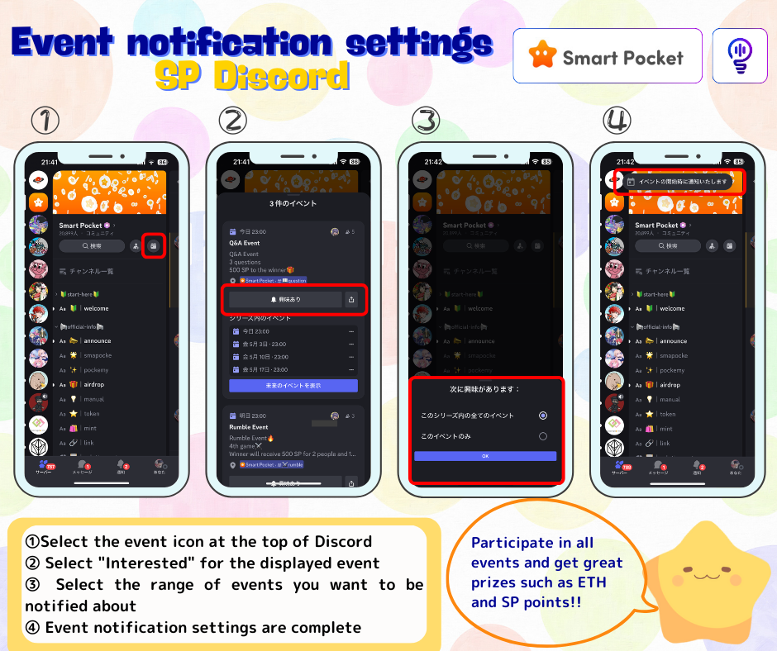
So fügen Sie dem Kalender ein Ereignis hinzu (nur PC ist möglich)
Erklärt, wie Sie den Google -Kalender Ereignisbenachrichtigungen hinzufügen.(Nur der PC kann dem Kalender hinzugefügt werden. Er konnte nicht mit einem Smartphone festgelegt werden.)
① Öffnen Sie die Veranstaltung an der Spitze der Zwietracht
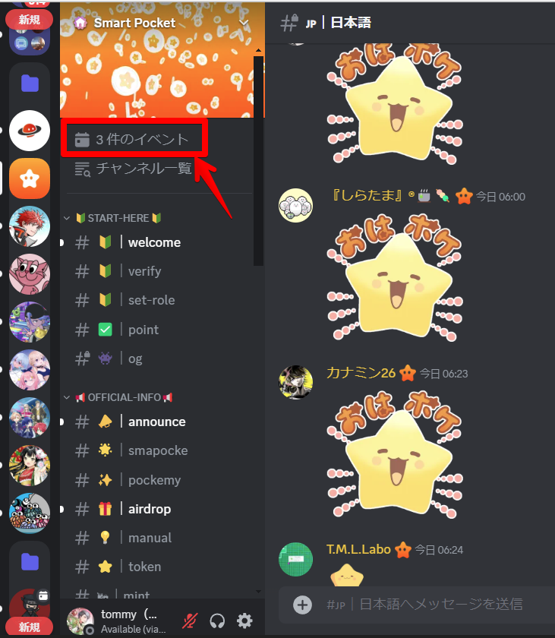
② Klicken Sie auf "..." für das Ereignis
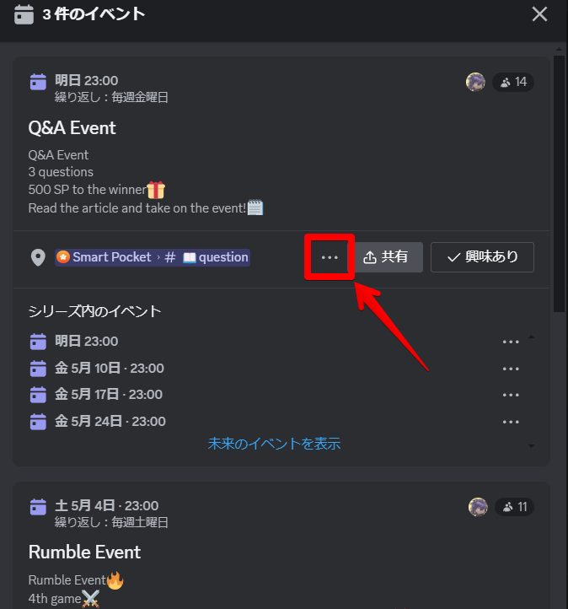
③ Kalender hinzufügen ⇒ Wählen Sie den Google -Kalender Hinzufügen aus
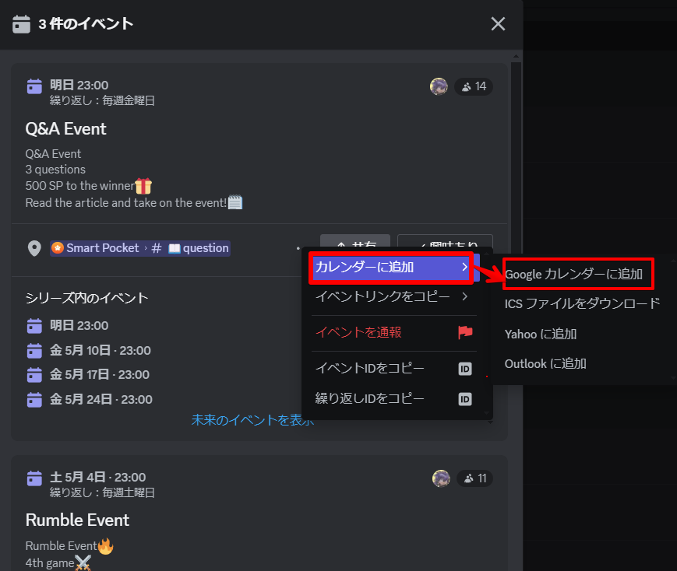
④ Klicken Sie auf "Speichern", da der Zeitplan automatisch eingegeben wird.
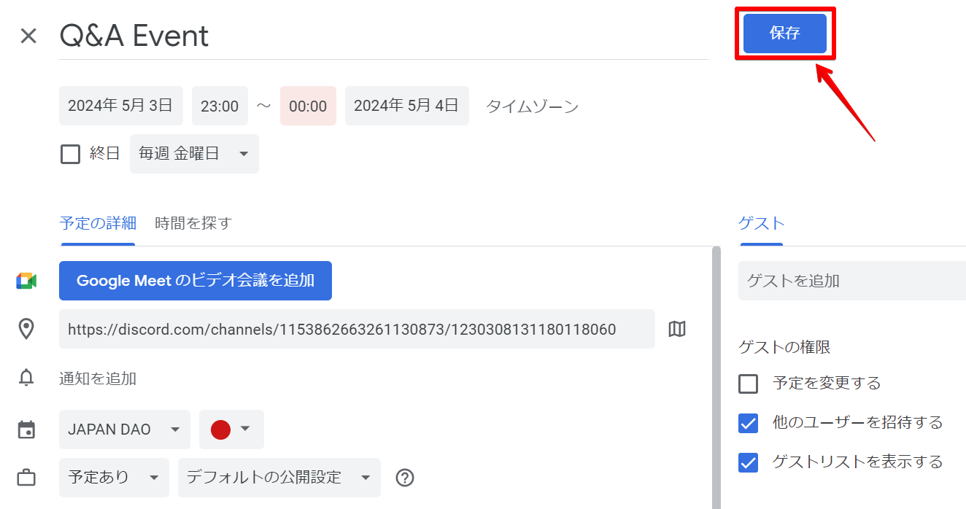
⑤ Event wird zu Google Calendar hinzugefügt
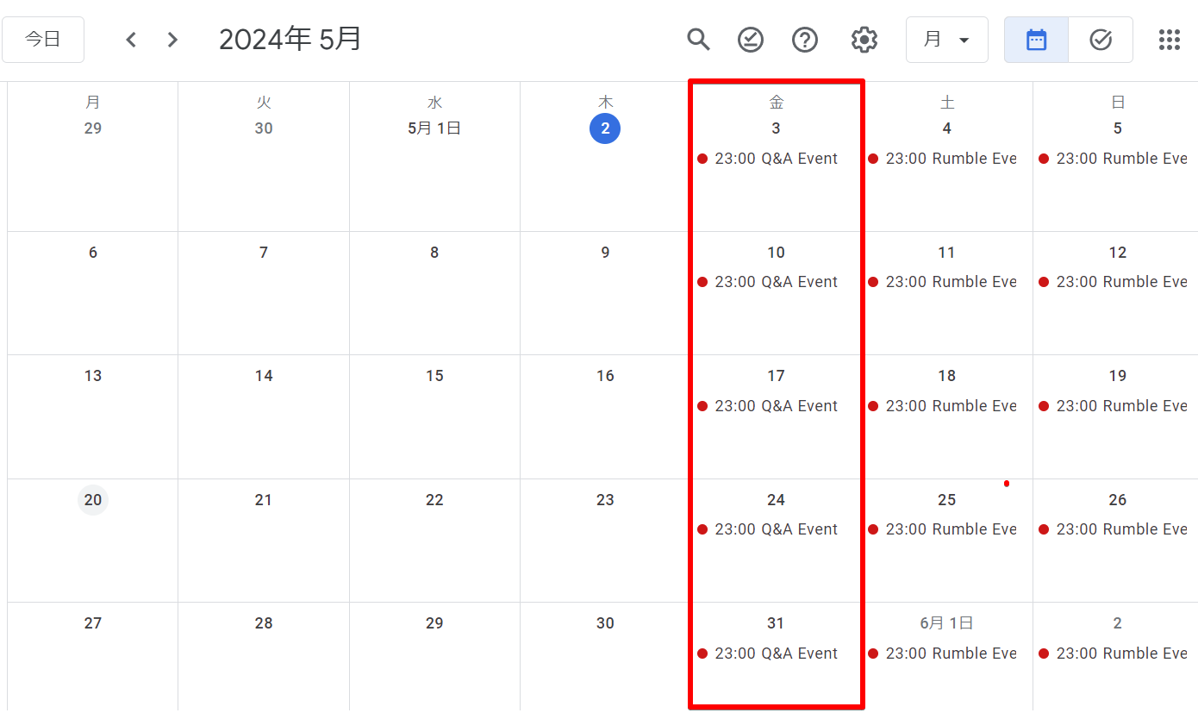
Zusammenfassung
Wenn Sie die Discord -Veranstaltungsfunktion verwenden, werden Sie keine Benachrichtigungen über wichtige Veranstaltungen verpassen und Ihre Chance, einen luxuriösen Preis zu erhalten, erheblich verbessern.Das Einstellungsverfahren ist sehr einfach und mit einigen einfachen Schritten abgeschlossen.Verwenden Sie diese nützliche Funktion, um aktiv an der nächsten Veranstaltung teilzunehmen und eine erfüllende Aktivitäten in der Community zu genießen.
Wenn Sie sich für Japan DAO interessieren, folgen Sie bitte für "Japan Dao Magazine".
Offizielles X -Konto: https: //twitter.com/japannftmuseum
Offizielle Zwietracht: https: //discourd.com/invite/japandao
Offizielles Instagram: https: //www.instagram.com/japannftmuseum/

